**LAB 5 – PHÁT TRIỂN ỨNG DỤNG WEB**

**AJAX**

**PHẦN I – HƯỚNG DẪN LAB**

# CÁCH THỨC NỘP BÀI

* Nộp file MSSV-HoVaTen-Lab5.zip, bao gồm các file sau:
  + MSSV-HoVaTen-Lab5-Report.docx: file báo cáo, đối với từng bài tập, các em cần chụp ảnh **phần giao diện** và **phần code** đã thực hiện. Dùng TechSmith Capture để đóng dấu **MSSV-HoVaTen** vào hình.
  + MSSV-HoVaTen-Lab5-SourceCode.zip: mã nguồn của bài tập.
* Ví dụ: Bài tập 1
  + Giao diện

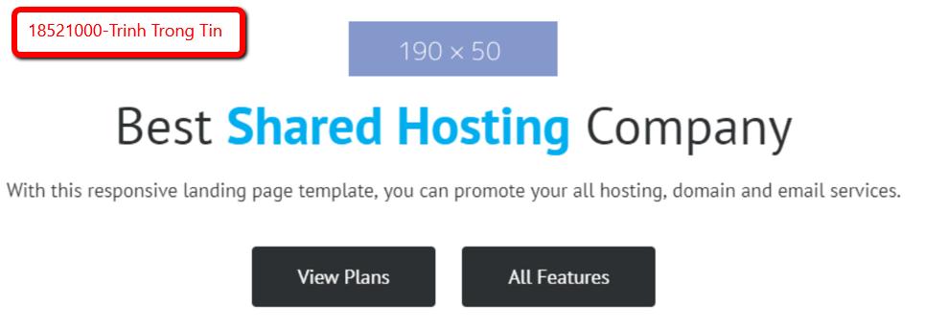

* + Mã nguồn HTML (*lưu ý: nếu HTML dài, các em có thể chụp thành nhiều ảnh liên tiếp, tương tự đối với mã nguồn CSS nếu có*)

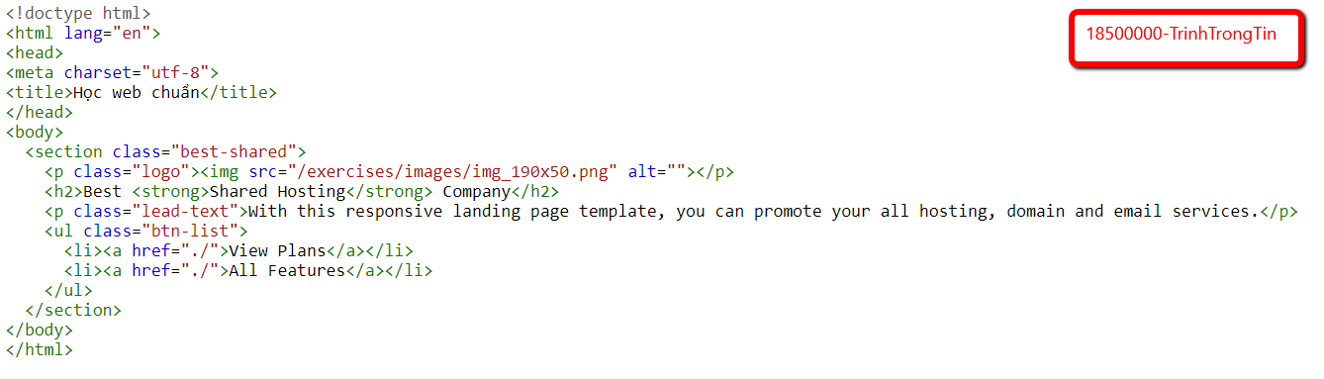

# phần mềm hỗ trợ

* **TechSmith Capture:** chụp ảnh màn hình và chú thích vào ảnh
* **Google Chrome:** trình duyệt tiêu chuẩn để hiển thị Website, phân tích HTML, CSS, tham khảo mã nguồn của các website.
* **VSCode**: Text editor phổ biến để phát triển HTML, CSS, JS, Python, PHP.

**PHẦN II – LÀM QUEN VỚI NGÔN NGỮ PHP, MySQL (4Đ)**

**1. Tìm hiểu về JSON và chạy các ví dụ (2đ)**

https://www.w3schools.com/js/js_json_intro.asp

https://www.w3schools.com/js/js_json_syntax.asp

https://www.w3schools.com/js/js_json_xml.asp

https://www.w3schools.com/js/js_json_datatypes.asp

https://www.w3schools.com/js/js_json_parse.asp

https://www.w3schools.com/js/js_json_stringify.asp

https://www.w3schools.com/js/js_json_objects.asp

https://www.w3schools.com/js/js_json_arrays.asp

https://www.w3schools.com/js/js_json_php.asp

https://www.w3schools.com/js/js_json_html.asp

**2. Tìm hiểu về AJAX (2đ)**

https://www.w3schools.com/js/js_ajax_intro.asp

https://www.w3schools.com/js/js_ajax_http.asp

https://www.w3schools.com/js/js_ajax_http_send.asp

https://www.w3schools.com/js/js_ajax_http_response.asp

https://www.w3schools.com/js/js_ajax_php.asp

https://www.w3schools.com/js/js_ajax_database.asp

https://www.w3schools.com/js/js_ajax_examples.asp

**PHẦN III – BÀI TẬP (6Đ)**

**1. CHUẨN BỊ TRƯỚC**

* Cài đặt môi trường Web Server (WAMP, XAMPP).
* Truy xuất vào đường link **localhost/phpMyAdmin** để vào phần quản lý database. Username: root, Password: để trống

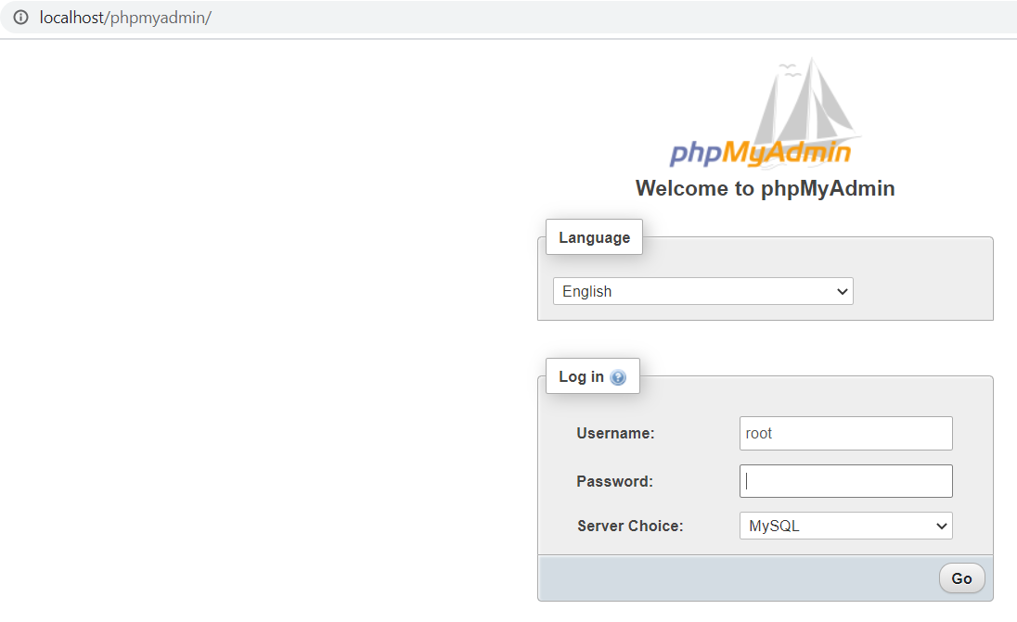

* Tạo mới database với tên **dealcongnghe**, collation là **utf8_unicode_ci**

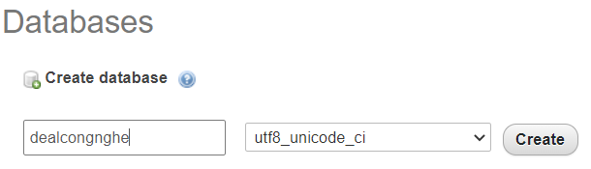

* Import database (**dealcongnghe.sql**)

**2. BÀI TẬP (6Đ)**

**Hướng dẫn:** các em sẽ dùng **AJAX / JQUERY** để post thông tin từ giao diện web về web server (**productController.php**) để xử lý

2.1 Hoàn thiện chức năng Đăng bài (createpost.html)

2.2 Hoàn thiện chức năng Quản lý bài đăng (managepost.html)

2.3 Hoàn thiện chức năng Xóa bài đăng

2.4 Hoàn thiện chức năng Cập nhật bài đăng (editpost.html)

2.5 Hoàn thiện chức năng tìm kiếm bài đăng (searchpost.html)

----------------------------------GOOD LUCK------------------------------------